УТВЕРЖДАЮ  _______________А.П. Вершинин | Приложение № 1  к Приказу Генерального директора  АО «Газпром газораспределение Ижевск»  от «13» апреля 2018г. № 249
ИЗВЕЩЕНИЕ
о проведении открытого запроса предложений
по выбору организации на поставку информационных табличек и наклеек для нужд
АО «Газпром газораспределение Ижевск»

В соответствии с Федеральным законом от 18 июля 2011 г. N 223-ФЗ «О закупках товаров, работ, услуг отдельными видами юридических лиц» и Положением о закупках товаров, работ, услуг АО "Газпром газораспределение Ижевск", извещает о проведении открытого запроса предложений по выбору организации на поставку информационных табличек и наклеек для нужд АО «Газпром газораспределение Ижевск»:
1. Наименование и адрес Заказчика (Организатора) запроса предложений | Акционерное общество «Газпром газораспределение Ижевск»,  Место нахождения: 426008, г. Ижевск, ул. Коммунаров, 359;  Почтовый адрес: 426008, г. Ижевск, ул. Коммунаров, 359;  Официальный сайт единой информационной системы:  www.zakupki.gov.ru.  Сайт Заказчика: www.udmgas.ru  По организационным вопросам: Ковырзин Денис Валерьевич, местонахождение: г. Ижевск, ул. Коммунаров, 359, каб.11, номер контактного телефона/факса (3412) 41-21-27, адрес электронной почты: D.Kovyrzin@udmgas.udm.ru  Контактное лицо по предмету запроса: Лебедева А.А., тел. (3412) 412-242, адрес электронной почты: A.Lebedeva@udmgas.udm.ru
2. Способ закупки | Открытый запрос предложений
3. Предмет запроса предложений | Поставка информационных табличек и наклеек, в соответствии с техническим заданием.  Ориентировочное количество:  Табличка «Огнеопасно ГАЗ» –3 916 штук;  Табличка «Не копать» - 8 040 штук;  Наклейка «Огнеопасно ГАЗ» - 50 штук.
4. Начальная (максимальная) цена договора | Начальная (максимальная) цена договора для участников, не освобожденных от уплаты НДС (с НДС):  835 470 (Восемьсот тридцать пять тысяч четыреста семьдесят) рублей 00 копеек  Начальная (максимальная) цена договора для участников, использующих право на освобождение от уплаты НДС или не являющихся налогоплательщиками НДС (без НДС):  708 025 (Семьсот восемь тысяч двадцать пять) рублей 42 копейки  Начальная (максимальная) цена договора включает в себя все возможные затраты поставщика.
5. Место, условия и срок поставки товара | Место поставки товара:  Удмуртская Республика, г. Ижевск, ул. Новоажимова, д. 23 а, центральный склад АО «Газпром газораспределение Ижевск».  Условия поставки товара: Поставка Товара до склада Покупателя, силами и за счет средств Поставщика.  Срок поставки товара: Поставка товара осуществляется в течение 20 (двадцати) календарных дней с момента поступления предоплаты на расчетный счет Поставщика.
6. Краткая характеристика товара | Предоставление образцов обязательно.  Табличка «Огнеопасно ГАЗ»  Пластик ПВХ 2 мм, размер таблички 610*310 мм, трафаретная печать в 2 цвета: PANTONE Red 032 C, PANTONE 1225 С. Гарнитура шрифта: Tahoma полужирный 222 п.  Табличка «Не копать»  Пластик ПВХ 2 мм, размер таблички 270*162 мм, трафаретная печать в 2 цвета: 1 - PANTONE 1225 C, 2 - PANTONE Black C. Гарнитура шрифта : Arial полужирный 61 п («НЕ КОПАТЬ», «2м ГАЗ 2м»); Arial полужирный 37 п («ОХРАННАЯ ЗОНА»); Arial полужирный 42 п («МПа», «тел. 04», «сот.104»).  Наклейка «Огнеопасно ГАЗ»  Самоклеящаяся глянцевая пленка, размер наклейки 610*310 мм, трафаретная печать в 2 цвета: PANTONE Red 032 C, PANTONE 1225 C. Гарнитура шрифта: Tahoma полужирный 222 п.  Таблички и наклейки не должны впитывать воду и атмосферную влагу из воздуха, что исключает набухание, деформацию и коробление табличек и наклеек в течение всего срока эксплуатации.  Внешний вид: в соответствии с эскизами:  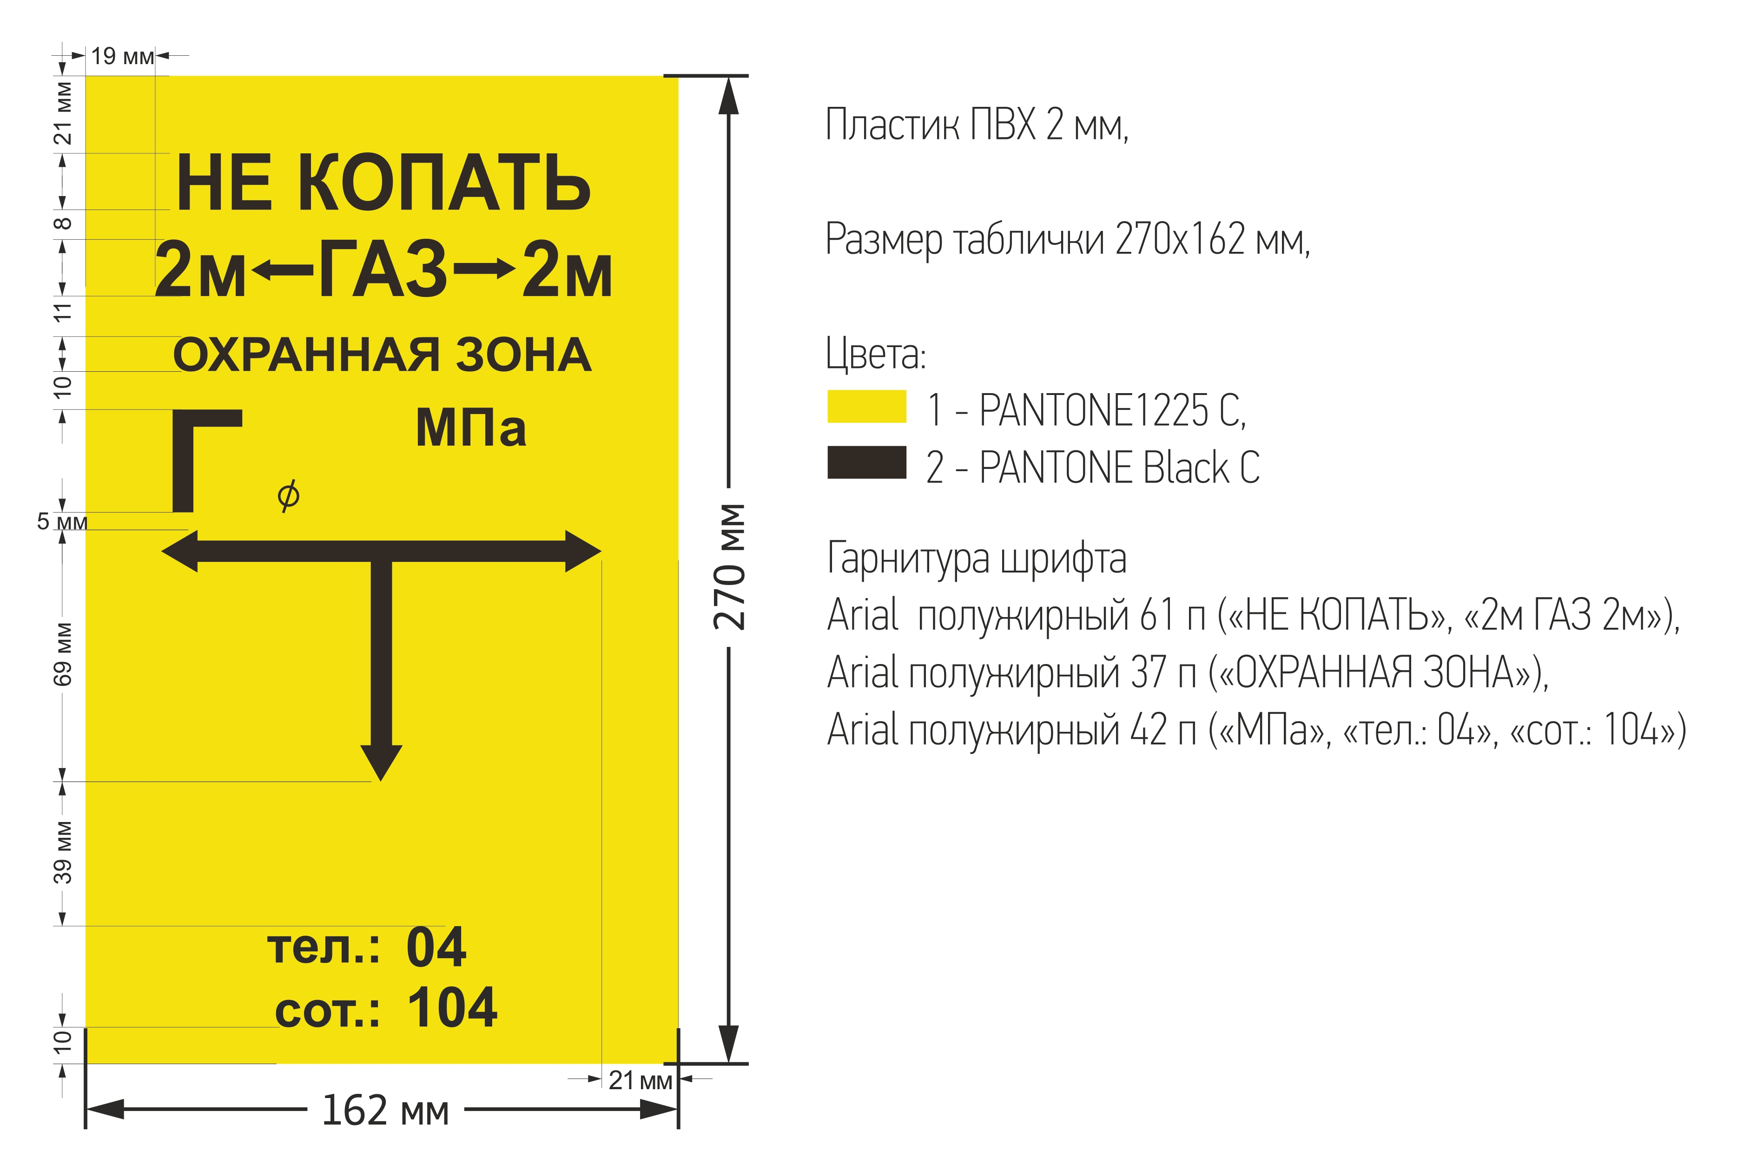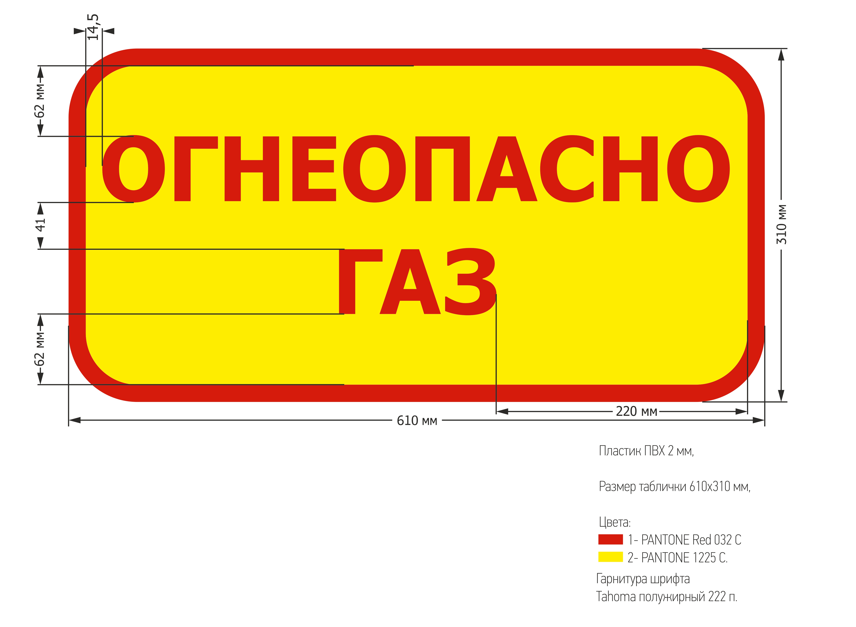
7. Место, порядок, даты начала и окончания подачи заявок на участие в запросе предложений | Порядок подачи Заявок определен Федеральным законом от 18 июля 2011 г. N 223-ФЗ «О закупках товаров, работ, услуг отдельными видами юридических лиц» и п. 6.4 Положения о закупках товаров, работ, услуг АО "Газпром газораспределение Ижевск"  Прием Заявок осуществляется по адресу:  426008, Удмуртская Республика, г. Ижевск, ул. Коммунаров, 359, каб.9  Телефон для справок: (3412) 41-21-08  Дата начала приема заявок: 16.04.2018 г.  Дата окончания приема заявок: 23.04.2018 г. в 09.55 (местное время)  Заявки принимаются с понедельника по пятницу с 09.00 до 16.00 часов по местному времени согласно п. 3 «Инструкция по подготовке заявки на участие в запросе предложений» Документации о запросе предложений.  В день вскрытия конвертов с Заявками Заявки принимаются с 08.00 до 09.55 часов по местному времени.
8. Срок, место, порядок предоставления документации о запросе предложений | Со дня размещения на официальном сайте единой информационной системы Извещения о проведении запроса предложений на основании заявления любого заинтересованного лица, поданного в письменной форме, Организатор обязан предоставить такому лицу копию документации о запросе предложений в письменной форме в течение двух дней со дня получения соответствующего заявления.  Заявление о предоставлении информации можно подать по адресу:  426008, Удмуртская Республика, г. Ижевск, ул. Коммунаров, 359, каб.9 тел. 412108
9. Место, дата и время вскрытия конвертов с заявками на участие в запросе предложений, рассмотрения заявок и подведения итогов запроса предложений | Место вскрытия конвертов с Заявками, рассмотрения Заявок, подведения итогов запроса предложений: 426008, Удмуртская Республика, г. Ижевск, ул. Коммунаров, 359  Дата и время вскрытия конвертов с Заявками: 23.04.2018 г. в 10 часов 00 минут по местному времени.  Дата начала рассмотрения Заявок: 23.04.2018 г.  Дата окончания рассмотрения Заявок: 24.04.2018 г. в 14.00 (местное время)  Дата подведения итогов запроса предложений: 24.04.2018 г. в 15.00 (местное время)
10. Дополнительная информация о запросе предложений | Заявки оцениваются в соответствии с требованиями Федерального закона от 18 июля 2011 г. N 223-ФЗ "О закупках товаров, работ, услуг отдельными видами юридических лиц" и Положения о закупках товаров, работ, услуг АО «Газпром газораспределение Ижевск».  Заказчик вправе вносить изменения в Извещение о проведении запроса предложений и документацию о запросе предложений в любое время до истечения срока подачи заявок на участие в запросе предложений, а также отказаться от проведения запроса предложений в любое время. Заказчик не обязан заключать договор по результатам запроса предложений.  Запрос предложений не является торгами (конкурсом, аукционом) или публичным конкурсом в соответствии со статьями 447-449, 1057-1061 ГК РФ, и не накладывает на Заказчика обязательств, установленных указанными статьями ГК РФ.

